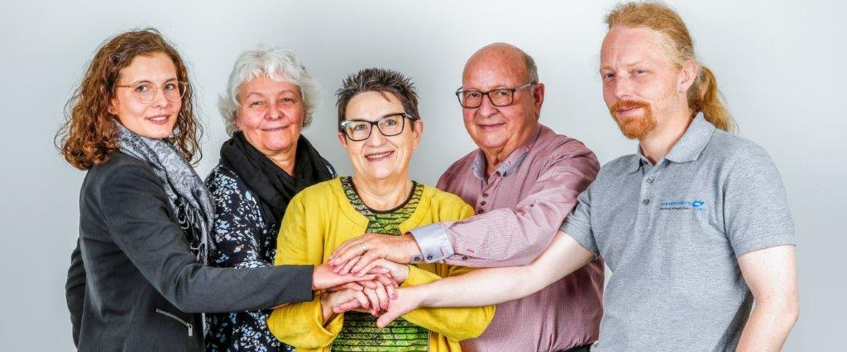
Im Dienst der Senioren
Ursula Daeppen Grossmann berät und begleitet Menschen, die im Alter Unterstützung brauchen. Dazu klärt sie die Bedürfnisse und bietet massgeschneiderte Lösungen an. Das Angebot der «Seniorenberatung Nordwestschweiz» umfasst Betreuung und Pflege, Haushalt und Wohnsicherheit sowie Administratives. Die Gesundheitsfachfrau ist mit Leib und Seele im Einsatz. Bei der Firmengründung wurde sie vom Business Parc gecoacht. Dort ist ihre Schaltzentrale.
Maria Hilf* fällt das Gehen in ihrem Haus mit den vielen Treppen immer schwerer. Die bald 80-jährige Witwe lebt alleine und ihre Kinder sorgen sich um ihre Sicherheit. Sie bitten Ursula Daeppen-Grossmann um Hilfe. Diese schaut sich die Situation vor Ort an, erkundet im kostenlosen Erstgespräch mit der Seniorin und ihren Angehörigen deren Bedürfnisse. Nachdem sie sich ein umfassendes Bild gemacht hat und die finanziellen Möglichkeiten geklärt sind, rät sie der Familie zu einem Wechsel in eine komfortable Seniorenunterkunft mit betreutem Wohnen, nicht weit vom Wohnort der Tochter. Anschliessend organisiert Ursula Daeppen Grossmann den Umzug, regelt alles Administrative, macht die Behördengänge etc.
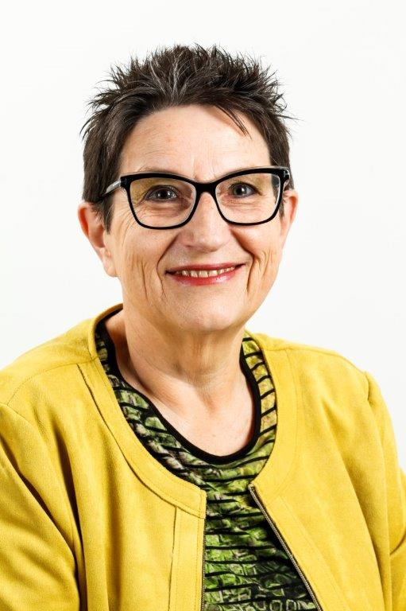
Alternativ zu dieser Lösung könnte sie je nach Betreuungsbedarf eine qualifizierte Pflegeperson vor Ort oder eine entsprechende Institution aus ihrem breiten Netzwerk vermitteln. Und wenn es rein um die Sicherheit im Haus ginge, liessen sich bauliche und technische Vorkehrungen treffen, etwa ein Treppenlift oder/und Notrufsystem installieren. Weiter bietet die «Sozialberatung Nordwestschweiz» Unterstützung bei der Buchhaltung, erledigt Zahlungen, schafft Ordnung in der Ablage, sichert Akten, koordiniert (die Abrechnungen) mit den Versicherungen und Kassen u.v.m. «Wir packen das Problem bei der Wurzel und finden Lösungen für praktisch alles. So haben wir sogar schon Pferde platziert und Kutschen verkauft», schmunzelt Ursula Daeppen Grossmann.
Im Prozess abholen und begleiten
Das vielfältige Angebot ihrer Firma richtet sich an alle Senioren und ihre Angehörigen, die professionelle Unterstützung für ihre Anliegen und Probleme suchen. «Dies ist meist dann, wenn daheim die Bewältigung des Alltags nicht mehr richtig funktioniert und/oder etwas passiert. Wer sich bei uns meldet, ist bereits gestresst bzw. mit der herkömmlichen Beratung überfordert. Dann gilt es, die hilfesuchende Person in ihrem Prozess dort abzuholen, wo sie gerade steht, und von da an zu begleiten. Schnell eine spürbare Entlastung zu erzielen, ist dabei sehr wichtig», betont Ursula Daeppen Grossmann.»
Sie vermittelt und erfüllt die Funktion einer Drehscheibe. Dank ihrer medizinischen und pflegerischen Ausbildung kann Ursula Daeppen Grossmann bei Krankheiten auch die möglichen Folgen anhand der jeweiligen Diagnose (wie zum Beispiel Alzheimer) abschätzen und vorbeugend entsprechende Massnahmen (wie den Umzug in ein Pflegeheim mit Demenztrakt) einleiten und dazu passende bzw. seriöse Angebote aus ihrem Netzwerk heraussuchen.
Möglichst lange autonom bleiben
Die Gesundheitsfachfrau mit kaufmännischem Background geht bei ihren Mandaten strukturiert vor und arbeitet «ressourcen-orientiert». So übernimmt sie für die Betroffenen nicht, was sie selbst noch können: «Man muss ihnen das Gefühl lassen, gebraucht zu werden. Unser Ziel ist es, dass ältere Menschen ein möglichst langes autonomes und selbstbestimmtes Leben führen können.»
Psychologisch unterstützen
Sie setzt sich leidenschaftlich für die Belange ihrer Kunden ein. Wohl und Würde der Senioren liegen ihr am Herzen. Oft ist auch psychologische Unterstützung erforderlich, wenn z.B. jemand körperlich und seelisch an seine Grenzen stösst, weil der Partner immer hinfälliger und schliesslich zum Pflegefall wird. Weiter betreibt sie Mentoring bzw. vermittelt bei familiären Spannungen zwischen Senioren und ihren Angehörigen. «Dann höre ich mir von allen Seiten die Geschichten an und führe die Parteien wieder zusammen», erklärt sie.
…und energisch vorantreiben
Doch nicht nur viel Einfühlungsvermögen und Sensibilität für die Bedürfnisse und Empfindungen ihrer Kunden, sondern auch ein energisches Auftreten zeichnen Ursula Daeppen Grossmann aus, wenn es darum geht, Prozesse resolut voranzutreiben. «Und manche Dinge muss man einfach laufen lassen», erklärt sie.
Viele Menschen tun sich mit den einhergehenden Veränderungen im Alter schwer und benötigen Zeit, sich an neue Situationen und Gegebenheiten zu gewöhnen. Beispielsweise empfinden Betroffene den Entzug des Führerscheins oft als Entmündigung und Beeinträchtigung der Entscheidungsfreiheit. Um Senioren, die ans Haus gebunden sind, wieder mehr Selbstbestimmtheit und Mobilität zu verschaffen, baut sie einen neuen Bereich mit GesellschafterInnen auf. Diese fahren bzw. begleiten ihre KundInnen zum Coiffeur, zur Ausstellung, zum Shopping u.a.m. Sie sind lebenserfahren und gut (aus-)gebildet und können eine gepflegte Konversation führen.
Gleicher Stundenansatz für alle
Pro Stunde verlangt Ursula Daeppen Grossmann eine Entschädigung von 90 Schweizer Franken – egal, wie vermögend der Kunde ist. «Meine Provision muss nicht monetär sein. Ich fühle mich schon belohnt, wenn ich sehe, wie meine Kunden aufblühen, wenn ich mich um sie kümmere,» betont sie.
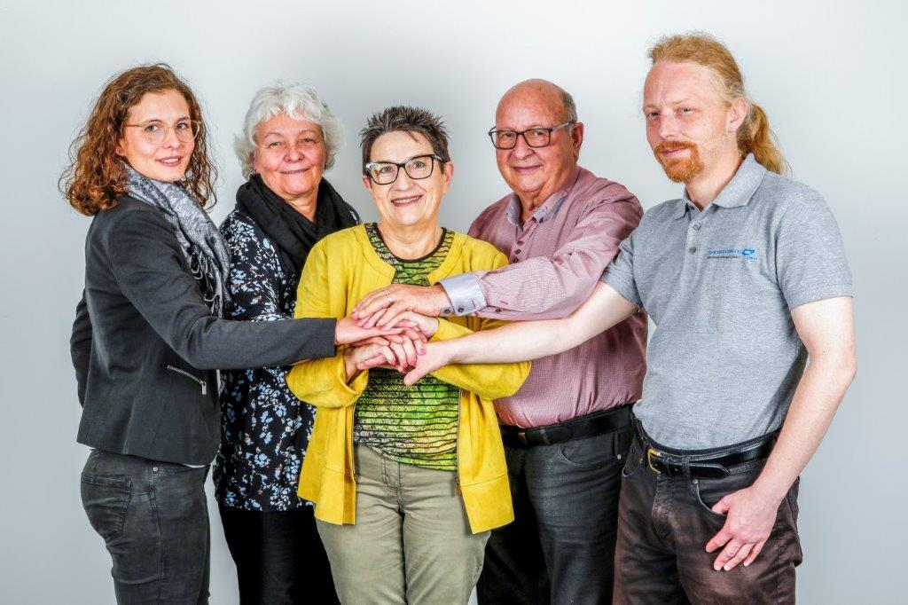
Die verschiedenen Leistungen der Seniorenberatung Nordwestschweiz sind gefragt. Entsprechend hat Ursula Daeppen Grossmann ihr Team in den letzten zwei Jahren um .. Mitarbeitende erweitert. Mit dabei ist ihr Mann, der den technischen Dienst leitet und sich u.a. um Reparaturen z.B. am Rollstuhl kümmert. Bei Räumungen von Wohnungen/Häusern oder komplexeren Installationen greift sie auf ein Netz von Handwerkern bzw. externen Dienstleistern; im Pflegebereich arbeitet sie im Verbund mit Partnern.
Hilfswerk in Bali aufgebaut
Was hat sie – mit mittlerweile 65 selbst im Rentenalter – in die Selbständigkeit verschlagen?
Bereits 1995 wurde sie unternehmerisch aktiv und gründete eine der ersten privaten Spitex-Organisationen in Basel, die sie während 18 Jahren erfolgreich führte.
Später baute sie in Bali ein Hilfswerk mit Gesundheitseinrichtungen auf und managte Projekte zur Verbesserung der Wasserqualität, die auch zur Senkung der Kindersterblichkeitsrate führten.
Wieder zurück in der Schweiz beschloss sie, angesichts der vielen bestehenden Senioren-Einrichtungen etwas Neuartiges ins Leben zu rufen, das den wachsenden Bedarf nach neutraler, individueller und ganzheitlicher Beratung abdeckt. So entwickelte sie ihr Geschäftsmodell und liess sich von kritischen Stimmen aus ihrem Umfeld nicht von der Umsetzung abhalten.
Gut gecoacht vom Business Parc
2016 stiess sie auf Empfehlung einer Freundin auf den Business Parc Reinach und fühlte sich von ihrem Coach (Gerda Massüger) bestens verstanden und beraten. Zusammen erarbeiteten sie den Businessplan.
Vor über 5 Jahren gründete Ursula Daeppen Grossmann schliesslich ihre Einzelfirma und machte damit ihre Berufung endgültig zum Beruf. «Ich ging damals mit null Kapital an den Start und hatte parallel einen 60-Prozent-Job im Verkauf, um die Finanzierung sicherzustellen.» Gleichzeitig suchte sie in der Nordwestschweiz rund 120 Ärzte auf und klapperte sämtliche Sozialdienste ab, um auf ihre Dienstleistungen aufmerksam zu machen. Mit Erfolg. Mit zunehmender Erfahrung und Mund-zu-Mund-Propaganda gelangten immer mehr Anfragen an sie und gewann sie nach und nach Kunden.
Marketing verstärkt
Ursula Daeppen Grossmann tut heute viel fürs Marketing, aktualisiert die Website, platziert Inserate und Berichte in den lokalen Medien, professionalisiert laufend den Auftritt. So tragen die MitarbeiterInnen mit dem Logo bedruckte Kleidung (Corporate Wear). Dazu gehören zwei Firmenautos. Mittlerweile hat sie die Einzelfirma in eine GmbH gewandelt. Glücklich ist die Powerfrau auch, als Mitglied im Business Parc eingemietet zu sein. Hier hat sie ihre Schaltzentrale.
*Der Name ist frei gewählt
Gruppenfoto v.l.n.r.:

